ARTIK OKUYORUM
Ben okumayı, yazmayı öğrendim. Okumak ve yazmak çok güzelmiş. Çok sevinçliyim. Sıra arkadaşım Gamze de okuyor, yazıyor. Bugün Ayşenur kitap aldı. Kardeşine kitap okudu. Ben de anneme kitap okudum. Annem çok mutlu oldu. Okumak, yazmak çok güzel!
Parçayı çok okuyalım sorulara cümle ile cevap yazalım.
- Çocuk niçin çok sevinçlidir?

- Çocuğun sıra arkadaşı kim?

3.Ayşenur bugün ne aldı?

4.Ayşenur kime kitap okudu?

5. Çocuğun annesi niçin mutlu oldu?

Okumak Ne Güzel
Benim adım Deniz. Bu yıl okula başladım. Öğretmenimiz bize okumayı, yazmayı öğretti.
Eskiden kitapların resimlerine bakardım. Artık her şeyi oku-yorum. Okumak ne güzel! Kitapları çok seviyorum. Kitaplardan yeni bilgiler öğreniyorum. Masal, fıkra kitapları okuyorum.
Fıkralar öğrenip arkadaşlarıma anlatıyorum.
Geçen gün, öğretmenim:
-Deniz, seni kutlarım. Çok güzel okuyorsun, dedi.
Okumayı çok seviyorum! Okulumu çok seviyorum!
Parçayı çok okuyalım sorulara cümle ile cevap yazalım.
1.Deniz’e, okuma yazmayı kim öğretti?

2.Deniz , kitaplardan neler öğreniyor?

3.Deniz neleri çok seviyor?

4.Deniz hangi kitapları okuyor?

5.Deniz arkadaşlarına neler anlatıyor?

ÇIKARMA İŞLEMLERİ
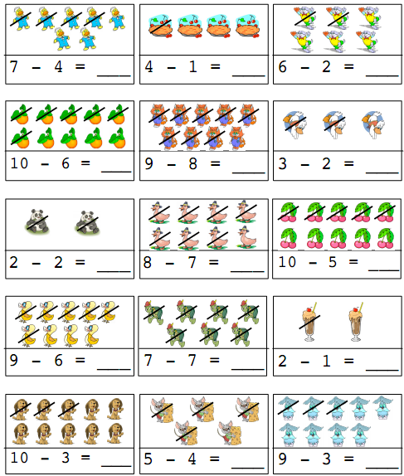
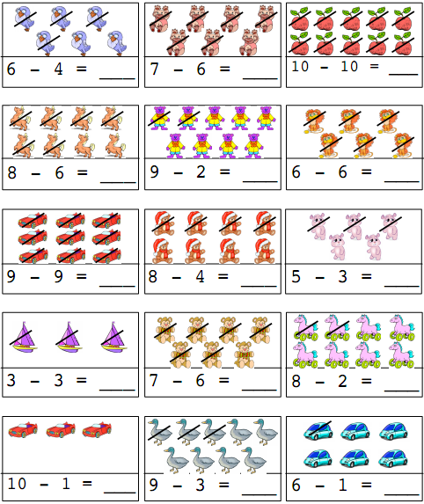
3

